La remise du prix de l’excellence économique
de l’académie de Versailles a eu lieu lundi 28 mars 2022
dans les locaux de la succursale de la Banque de France de Versailles.
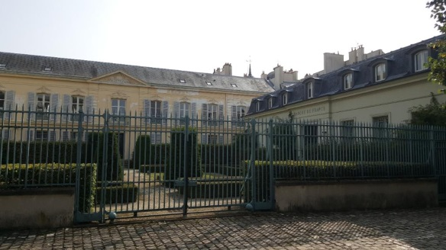 | 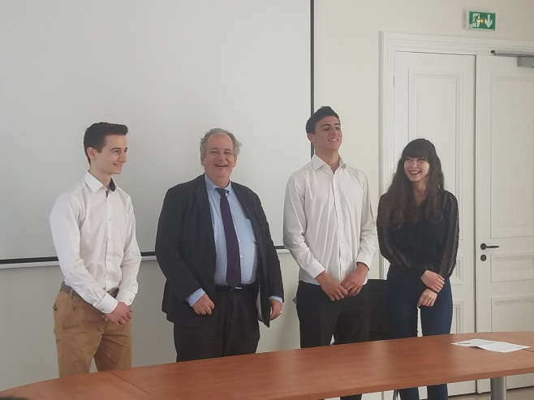
Monsieur RAPINEL, Directeur de la succursale de la Banque de France de Versailles a remis aux 3 lauréats de notre académie, un certificat de réussite au concours mentionnant leur rang ainsi qu’une entrée à Citéco et un bon cadeau.
1er lauréat : Monsieur Guillaume FREJUS
du lycée Santos Dumont de Saint Cloud

2ème lauréat : Madame Lola BLANCHARD
du lycée Fragonard de l'Isle Adam

3ème lauréat : Monsieur Théophile THIERRY D’ARGENLIEU
du Lycée Notre-Dame du Grandchamp de Versailles
Nous remercions de leur présence les professeurs qui ont initié ce projet, les membres de la direction des établissements et nos 3 lauréats, accompagnés de leurs parents.
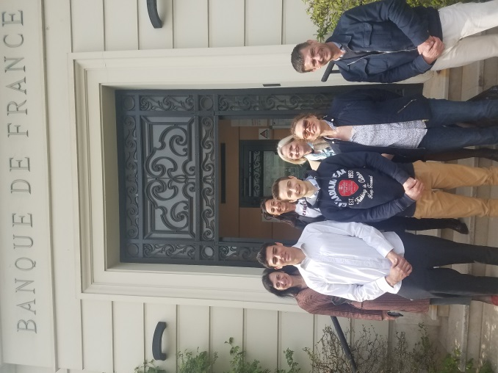 | 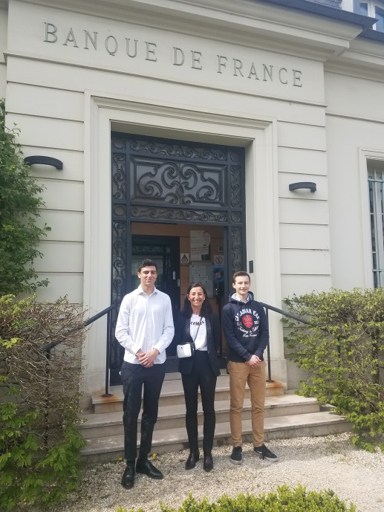
Encore bravo à vous tous,

